Lampiran 1 (Angket sebelum validasi)
KISI-KISI ANGKET

NO | VARIABEL | SUB VARIABEL | INDIKATOR | DESKRIPTOR
1 | Penguatan Positif | Penguatan positif secara verbal | - Pemberian penguatan dengan kata-kata | - berkata Ya atau Bagus  - Berkata benar  - Berkata tepat  - Berkata pintar
 |  |  | 1.2 Pemberian penguatan dengan kalimat | 1.2.1 Memberikan kalimat pujian
 |  | Penguatan positif secara nonverbal | - Pemberian penguatan dengan gestural | - mengacungkan jempol  - memberikan senyuman  - menganggukkan kepala
 |  |  | - Pemberian penguatan dengan cara mendekati | - berdiri disamping siswa
 |  |  | - Pemberian penguatan dengan sentuhan | - Mengusap kepala
 |  |  | - pemberian penguatan berupa tanda atau benda | - Memberikan Nilai 100  - Memberikan Hadiah  - Memberikan Simbol Bintang  - Bertepuk Tangan
 |  |  | - pemberian penguatan dengan memberikan  kegiatan yang menyenangkan | - Memberikan waktu istirahat lebih cepat  - Mengajari teman
 |  | Prinsip pemberian penguatan | 3.1 Guru memberian penguatan secara bermakna | 3.1.1 Memberikan nilai taambahan
 |  |  | 3.2 Guru memberian penguatan dengan antusias | 3.2.1 Bertepuk tangan
 |  |  | 3.3 Guru memberikan penguatan dengan bervariaasi | 3.3.1 Mengajari teman
 |  |  | 3.4 Guru memberikan penguatan dengan hangat | 3.4.1 Tersenyum
 |  |  | 3.5 Guru memberikan penguatan dengan segera. | 3.5.1 Menganggukan kepala

Lampiran 2 (Angket sebelum validasi)

ANGKET PENELITIAN
“HUBUNGAN ANTARA PENGUATAN POSITIF DENGAN HASIL BELAJAR MATEMATIKA SISWA KELAS IV SD INPRES TODDOPULI 1 KECAMATAN PANAKKUKANG KOTA MAKASSAR”
- Keterangan Angket
  - Angket ini dimaksudkan untuk memperoleh data objektif dari siswa dalam penyusunan skripsi.
  - Dengan mengisi angket ini, berarti telah ikut serta membantu peneliti dalam penyelesaian studi.

- Petunjuk Pengisian Angket
  - Sebelum kamu menjawab daftar pertanyaan yang telah disiapkan, terlebih dahulu isi daftar identitas yang telah disediakan.
  - Bacalah setiap pertanyaan dengan seksama.
  - Isilah angket ini dengan jujur (sesuai apa yang kamu alami).
  - Dalam menjawab setiap butir pernyataan berilah (√ ).
Pilihlah :
Ya : Berarti hal tersebut terjadi di dalam kelas.
Tdk : Berarti hal tersebut tidak terjadi di dalam kelas.

- identitas
  - Nama :
  - Kelas : IV
  - NIS :

No | Pertanyaan | Skala Penilaian
 |  | Ya | Tidak
1. | Apakah gurumu memberikan pujian ketika kamu mengerjakan tugas ?
2. | Apakah gurumu mengacungkan jempol ketika kamu mengerjakan tugas sesuai arahan ?
3. | Guruku tidak memujiku ketika aku mengumpulkan tugas tepat waktu !
4. | Guruku tersenyum ketika aku mengerjakan tugas dengan rapi !
5. | Guruku akan memberikan nilai 100 jika aku mengerjakan tugas dengan baik dan benar !
6. | Guruku akan berkata “Ya atau Bagus” ketika aku memberikan pendapat dengan benar !
7. | Pernahkah gurumu mengatakan “Aku senang dengan pekerjaanmu!” jika kamu mengerjakan soal matematika dengan benar
8. | Apakah kamu semakin bersemangat jika guru memberikan senyumaan pada saat mengerjakan latihan di papan tulis?
9. | Pernahkan gurumu mengatakan “Tepat” ketika kamu menjawab soal dengan baik ?
10. | Guruku akan berkata “benar” ketika aku menjawab soal dengan baik!
11. | Apakah kamu merasa senang jika mendapat nilai tambahan dari guru?
12. | Guruku tidak memberikan alasan ketika temanku diberi pujian !
13. | Guruku akan mengusap kepalaku jika aku berhasil mengerjakan tugas dengan benar !
14. | Apakah kamu semakin berani mengerjakan soal di papan tulis jika guru memberikan pujian?
15. | Guruku akan memberikan waktu istirahat lebih awal jika aku mengumpulkan tugas lebih awal ?
16. | Gurumu akan menganggukan kepala jika kamu menjawab pertanyaan dengan benar ?
17. | Apakah gurumu akan memberikan simbol bintang jika kamu berhasil mengerjakan tugas lebih awal ?
18. | Aku akan semakin semangat belajar jika guruku memberi hadiah!
19. | Apakah kamu semakin rajin belajar jika mendapat hadiah dari guru?
20. | Pernahkah guru kalian mendekati kalian ketika mengerjakan tugas kelompok ?
21. | Aku akan semakin semangat belajar jika guruku memberi pujian!
22. | Apakah gurumu akan memintamu mengajari temanmu ketika kesulitan mengerjakan tugas ?
23. | Guruku tidak memberikan pujian jika aku menjawab soal dengan benar!
24. | Apakah kamu merasa semakin bersemangat menjawab pertanyaan jika mendapat pujian dari guru?
25. | Aku sangat senang jika guruku memberikan pujian !
26. | Pernahkah gurumu mengatakan “Pintar” jika kamu menjawab sebuah pertanyaan?
27. | Pernahkah gurumu meminta temanmu bertepuk tangan jika kamu berhasil mengerjakan tugas dipapan tulis?
28. | Aku akan sangat senang jika mendapatkan nilai ujian yang bagus !
29. | Pernahkah gurumu memberikan nilai tambah jika kelompokmu menjadi kelompok terbaik ?
30. | Apakah kamu semakin percaya diri jika mendapat penghargaan berupa tepuk tangan dari guru dan teman sekelasmu?
31. | Aku akan sangat senang ketika melihat guruku menganggukan kepala ketika menjawab soal dengan benar!
32. | Guruku akan memberi simbol bintang jika aku datang tepat waktu !
33. | Guruku akan langsung meminta teman-teman bertepuk tangan jika aku berhasil mengerjakan soal dipapan tulis dengan benar !
34. | Guruku akan memberikan anggukan tanda setuju jika aku menjawab soal dengan benar !
35. | Aku tidak bersemangat jika guruku memintaku mengajari teman yang kesulitan mengerjakan tugas!

Lampiran 3 (Angket setelah validasi)
KISI-KISI ANGKET
NO | VARIABEL | SUB VARIABEL | INDIKATOR | DESKRIPTOR
1 | Penguatan Positif | Penguatan positif secara verbal | - Pemberian penguatan dengan kata-kata | - berkata Ya atau Bagus  - Berkata benar  - Berkata tepat  - Berkata pintar
 |  |  | 1.2 Pemberian penguatan dengan kalimat | 1.2.1 Memberikan kalimat pujian
 |  | Penguatan positif secara nonverbal | - Pemberian penguatan dengan gestural | - mengacungkan jempol  - memberikan senyuman  - menganggukkan kepala
 |  |  | - Pemberian penguatan dengan cara mendekati | - berdiri disamping siswa
 |  |  | - Pemberian penguatan dengan sentuhan | 2.3.1 Mengusap kepala
 |  |  | - pemberian penguatan berupa tanda atau benda | - memberikan nilai 100  - memberikan hadiah  - memberikan symbol bintang  - bertepuk tangan
 |  |  | - pemberian penguatan dengan memberikan  kegiatan yang menyenangkan | - memberikan waktu istirahat lebih cepat  - mengajari teman

Lampiran 4 (Angket setelah validasi)

ANGKET PENELITIAN
“HUBUNGAN ANTARA PENGUATAN POSITIF DENGAN HASIL BELAJAR MATEMATIKA SISWA KELAS IV SD INPRES TODDOPULI 1 KECAMATAN PANAKKUKANG KOTA MAKASSAR”
- Keterangan Angket
  - Angket ini dimaksudkan untuk memperoleh data objektif dari siswa dalam penyusunan skripsi.
  - Dengan mengisi angket ini, berarti telah ikut serta membantu peneliti dalam penyelesaian studi.

- Petunjuk Pengisian Angket
  - Sebelum kamu menjawab daftar pertanyaan yang telah disiapkan, terlebih dahulu isi daftar identitas yang telah disediakan.
  - Bacalah setiap pertanyaan dengan seksama.
  - Isilah angket ini dengan jujur (sesuai apa yang kamu alami).
  - Dalam menjawab setiap butir pernyataan berilah (√ ).
Pilihlah :
Ya : Berarti hal tersebut terjadi di dalam kelas.
Tdk : Berarti hal tersebut tidak terjadi di dalam kelas.

- identitas
  - Nama :
  - Kelas : IV
  - NIS :

No | Pertanyaan | Pernyataan
 |  | Ya | Tidak
1. | Guru mengacungkan jempol ketika saya mengerjakan tugas sesuai arahan !
2. | Guru tidak memuji ketika saya mengumpulkan tugas tepat waktu !
3. | Guru akan tersenyum ketika saya mengerjakan tugas dengan rapi !
4. | Guru akan memberikan nilai 100 jika saya mengerjakan tugas dengan baik dan benar !
5. | Guru akan berkata “Ya atau Bagus” ketika saya memberikan pendapat dengan benar !
6. | Guru mengatakan “Saya senang dengan pekerjaanmu!” jika aku mengerjakan soal matematika dengan benar
7. | Saya tidak bersemangat jika guru memberikan senyuman pada saat mengerjakan latihan di papan tulis!
8. | Guru tidak mengatakan “Tepat” ketika saya menjawab soal dengan tepat !
9. | Guru akan berkata “benar” ketika saya menjawab soal dengan baik!
10. | Saya merasa tidak senang jika mendapat nilai tambahan dari guru!
11. | Guru akan mengusap kepala saya jika saya berhasil mengerjakan tugas dengan benar !
12. | Guru akan memberikan waktu istirahat lebih awal jika saya mengumpulkan tugas lebih awal !
13. | Guru akan memberikan simbol bintang jika saya berhasil mengerjakan tugas lebih awal !
14. | Saya akan semakin semangat belajar jika guru memberi hadiah!
15. | Guru akan mendekati kami ketika mengerjakan tugas kelompok !
16. | Guru akan membimbing atau mendekati kami ketika mengadakan diskusi kelompok!
17. | Guru tidak memberikan pujian jika saya menjawab soal dengan benar!
18. | Guru akan mengatakan “Pintar” jika saya menjawab sebuah pertanyaan!
19. | Guru akan meminta teman bertepuk tangan jika saya berhasil mengerjakan tugas dipapan tulis
20. | Guru akan memberikan nilai tambah jika kelompokku menjadi kelompok terbaik !
21. | Saya semakin percaya diri jika mendapat penghargaan berupa tepuk tangan dari guru dan teman sekelasku !
22. | Saya akan sangat senang ketika melihat guru menganggukan kepala ketika menjawab soal dengan benar!
23. | Guru akan langsung meminta teman-teman bertepuk tangan jika saya berhasil mengerjakan soal dipapan tulis dengan benar !
24. | Guru akan memberikan anggukan tanda setuju jika saya menjawab soal dengan benar !
25. | Saya tidak bersemangat jika guru meminta saya mengajari teman yang kesulitan mengerjakan tugas!

Lampiran 5 (soal sebelum validasi)

KISI-KISI INSTRUMEN TES

Sekolah : SD INPRES TODDOPULI I
Mata Pelajaran : MATEMATIKA
Kelas/Semester : IV/II
Materi : PECAHAN

Standar Kompetensi :
6. Menggunakan pecahan dalam pemecahan masalah
Kompetensi Dasar :
6.2 Penjumlahan dan pengurangan pecahan

No. | Indikator | Nomor Butir | Jumlah Pertanyaan
1. | Melakukan operasi hitung penjumlahan dan pengurangan berpenyebut sama | 1, 6, 5,7,10,12, 15,17,19 | 9
2. | Melakukan operasi hitung penjumlahan dan pengurangan berpenyebut beda | 2,3,8,11,14,18,22,23,25 | 9
3. | Memecahkan masalah sehari-hari yang melibatkan pecahan | 4,9,13,16,20,21,24 | 7
Jumlah |  | 25 | 25

Lampiran 6 (soal sebelum validasi)

SOAL INSTRUMEN PENELITIAN
Sekolah : SD INPRES TODDOPULI I
Mata Pelajaran : MATEMATIKA
Kelas/Semester : IV/ II
Materi : Pecahan
Alokasi Waktu : 30 menit

Petunjuk Mengerjakan Soal:
- Bacalah soal dengan cermat dan teliti. Kerjakanlah terlebih dahulu soal yang Anda anggap lebih mudah.
- Berilah tanda silang (X) salah satu jawaban A, B, C, dan D pada lembar jawaban yang telah disediakan.
- Jika ada soal yang belum jelas, silahkan ditanyakan langsung.
- Tidak diperbolehkan untuk membuka catatan dan bekerjasama dengan teman!

- $\frac{1}{3}$ + $\frac{2}{3}$ =

$a. \frac{2}{3}$ $c. \frac{2}{6}$
b$. \frac{3}{6}$ $d. \frac{3}{3}$

- $\frac{1}{4}$ + $\frac{2}{8}$ =

$a. \frac{3}{12}$ $c. \frac{3}{8}$
b$. \frac{4}{8}$ $d. \frac{4}{12}$

- Hasil dari $\frac{1}{2}$ + $\frac{3}{8}$ adalah….

$a. \frac{7}{8}$ $c. \frac{5}{8}$
b$. \frac{2}{8}$ $d. \frac{1}{8}$

- Farah mempunyai $\frac{2}{5}$ meter pita, kemudian diberi rosa $\frac{1}{5}$ meter. Berapa meter pita farah sekarang….

$a. \frac{1}{5}$ $c. \frac{3}{5}$
b$. \frac{2}{5}$ $d. \frac{4}{5}$

- $\frac{5}{7}$ - $\frac{3}{7}$ = …..

$a. \frac{5}{7}$ $c. \frac{2}{7}$
b$. \frac{8}{7}$ $d. \frac{3}{7}$

- Untuk membuat roti diperlukan bahan $\frac{2}{4}$ kg gula dan $\frac{1}{4}$ kg terigu. Berapa kg jumlah kedua bahan roti tersebut?

$a. \frac{5}{4}$ $c. \frac{2}{4}$
b$. \frac{6}{4}$ $d. \frac{3}{4}$

- $\frac{5}{8}$ + $\frac{2}{8}$ = ….

$a. \frac{2}{8}$ $c. \frac{7}{8}$
b$. \frac{4}{8}$ $d. \frac{3}{8}$

- Hasil dari $\frac{2}{5}$ + $\frac{5}{10}$ =

$a. \frac{3}{10}$ $c. \frac{2}{10}$
b$. \frac{9}{10}$ $d. \frac{3}{10}$

- Ibu membeli roti di took. Sebagian roti dibagikan kepada anaknya. Eni mendapat $\frac{3}{8}$ bagian dan indah menerima $\frac{2}{8}$ bagian. Berapa jumlah potongan roti yang iterima eni dan indah ?

$a. \frac{2}{8}$ $c. \frac{7}{8}$
b$. \frac{5}{8}$ $d. \frac{3}{8}$

- $\frac{1}{3}$ + $\frac{2}{3}$ = n, n adalah….

$a. \frac{4}{3}$ $c. \frac{3}{6}$
b$. \frac{6}{3}$ $d. \frac{3}{3}$

- $\frac{1}{4}$ + $\frac{3}{12}$ = ….

$a. \frac{1}{2}$ $c. \frac{3}{12}$
b$. \frac{4}{12}$ $d. \frac{2}{12}$

- Carilah $\frac{5}{8}$ - …. = $\frac{1}{4}$

$a. \frac{2}{8}$ $c. \frac{3}{8}$
b$. \frac{1}{4}$ $d. \frac{5}{8}$

- Adi mempunyai pita sepanjang $\frac{5}{6}$ meter. Jika ida meminta $\frac{2}{6}$ meter kepada adi, berapa meter pita yang tersisa?

$a. \frac{6}{3}$ $c. \frac{7}{6}$
b$. \frac{3}{6}$ $d. \frac{2}{3}$

- $\frac{3}{7}$ - $\frac{1}{5}$ = …

$a. \frac{4}{12}$ $c. \frac{2}{35}$
b$. \frac{2}{12}$ $d. \frac{8}{35}$

- $\frac{7}{13}$ + $\frac{2}{13}$ =

$a. \frac{5}{13}$ $c. \frac{4}{13}$
b$. \frac{9}{13}$ $d. \frac{3}{13}$

- Paman mempunyai sebuah kebun. Jika $\frac{1}{7}$ bagian ditanami jambu dan $\frac{2}{7}$ bagian ditanami jeruk, berapa bagiankah kebun paman yang ditanami jeruk dan jambu?

$a. \frac{5}{7}$ $c. \frac{2}{7}$
b$. \frac{1}{7}$ $d. \frac{3}{7}$
- Hasil dari $\frac{25}{30}$ + $\frac{4}{30}$ adalah…

$a. \frac{21}{30}$ $c. \frac{29}{30}$
b$. \frac{3}{30}$ $d. \frac{4}{30}$

- Hitunglah $\frac{5}{4}$ - $\frac{3}{6}$ = n, n adalah….

$a. \frac{2}{12}$ $c. \frac{2}{4}$
b$. \frac{3}{12}$ $d. \frac{3}{4}$

- $\frac{8}{12}$ +…..= $\frac{9}{12}$

$a. \frac{2}{12}$ $c. \frac{9}{12}$
b$. \frac{1}{12}$ $d. \frac{3}{12}$

- Ibu membeli minyak goreng $\frac{8}{2}$ liter. Sebanyak $\frac{3}{2}$ liter digunakan untuk menggoreng kerupuk. Kemudian ayah menggunakan lagi minyak goreng sebanyak $\frac{1}{3}$ liter. Persediaan minyak goreng ibu sekarang ada…

$a. \frac{17}{6}$ $c. \frac{2}{6}$
b$. \frac{13}{6}$ $d. \frac{3}{6}$

- Pada penimbangan bayi diposyandu diperoleh data: berat Aira $\frac{2}{3}$ kg, berat Meyza $\frac{7}{5}$ kg. Berat kedua bayi tersebut adalah . . .

$a. \frac{17}{15}$ $c. \frac{15}{8}$
b$. \frac{31}{15}$ $d. \frac{9}{8}$

- $\frac{7}{8}$ - $\frac{5}{8}$ = …

$a. \frac{1}{8}$ $c. \frac{3}{4}$
b$. \frac{3}{8}$ $d. \frac{1}{4}$

- $\frac{2}{5}$ - $\frac{2}{10}$ = …

$a. \frac{1}{5}$ $c. \frac{3}{10}$
b$. \frac{2}{5}$ $d. \frac{4}{10}$

- Ayah memiliki tali sepanjang $\frac{3}{4}$ m. Dipakai ayah untuk membuat jemuran sepanjang $\frac{1}{5}$ m. Sisa tali ayah adalah . . .

$a. \frac{11}{20}$ $c. \frac{4}{9}$
b$. \frac{2}{-1}$ $d. \frac{20}{11}$

- $\frac{4}{5}$ - $\frac{2}{7}$ = …

$a. \frac{17}{35}$ $c. \frac{15}{8}$
b$. \frac{18}{35}$ $d. \frac{2}{3}$

KUNCI JAWABAN

- D
- B
- A
- A
- C
- D
- C
- B
- B
- D
- A
- C
- B
- D
- B
- D
- C
- D
- B
- B
- B
- D
- A
- A
- B

Lampiran 7 : (soal setelah validasi)

KISI-KISI INSTRUMEN TES
Sekolah : SD INPRES TODDOPULI I
Mata Pelajaran : MATEMATIKA
Kelas/Semester : IV/II
Materi : PECAHAN

Standar Kompetensi :
6. Menggunakan pecahan dalam pemecahan masalah
Kompetensi Dasar :
6.2 Penjumlahan dan pengurangan pecahan
No. | Indikator | Deskriptor | Nomor Butir | Jumlah Pertanyaan
1. | Melakukan operasi hitung penjumlahan dan pengurangan berpenyebut sama | - Bentuk Sederhana | 1, 3, 6, | 7
 |  | - Hasil Operasi | 4, 5, 7, 13
2. | Melakukan operasi hitung penjumlahan dan pengurangan berpenyebut beda | - Bentuk Sederhana | 15, 18, 21 | 9
 |  | - Hasil Operasi | 2, 14, 16, 17, 20
 |  | - Hitunglah | 19
3. | Memecahkan masalah sehari-hari yang melibatkan pecahan | - Sisa Pita | 8, 12 | 9
 |  | - Bagian Kebun | 9
 |  | - Jumlah potongan | 10
 |  | - Jumlah Bahan | 11
 |  | - Panjang Pita | 22
 |  | - Sisa Persediaan minyak | 23
 |  | - Berat kedua bayi | 24
 |  | - Sisa tali | 25
Jumlah |  |  | 25 | 25
Lampiran 8 : (soal setelah validasi)

SOAL INSTRUMEN PENELITIAN
Sekolah : SD INPRES TODDOPULI I
Mata Pelajaran : MATEMATIKA
Kelas/Semester : IV/ II
Materi : Pecahan
Alokasi Waktu : 30 menit
Petunjuk Mengerjakan Soal:
        - Tuliskan nama dan Nis pada tempat yang telah disediakan
        - Bacalah soal dengan cermat dan teliti. Kerjakanlah terlebih dahulu soal yang Anda anggap lebih mudah.
        - Berilah tanda silang (X) salah satu jawaban A, B, C, dan D pada lembar jawaban yang telah disediakan.
        - Jika ada soal yang belum jelas, silahkan ditanyakan langsung.
        - Tidak diperbolehkan untuk membuka catatan dan bekerjasama dengan teman!

Nama :
Nis :
            - Bentuk sederhana dari $\frac{1}{3}$ + $\frac{2}{3}$ adalah….

$a. \frac{2}{3}$ $c. \frac{3}{2}$
b$. 1$ $d. -1$

      - Hasil operasi dari $\frac{1}{4}$ + $\frac{2}{8}$ adalah….

$a.$ $\frac{3}{4}$ $c. \frac{ 1}{ 4}$
b$.$ $\frac{2}{3}$ $d.$ $\frac{1}{2}$
      - Bentuk sederhana dari $\frac{3}{15}$ + $\frac{2}{15}$ adalah….

$a. \frac{2}{3}$ $c. \frac{3}{5}$
b$. \frac{1}{3}$ $d. \frac{2}{5}$

      - Hasil dari $\frac{3}{8}$ + $\frac{2}{8}$ +$\frac{1}{8}$ adalah…

$a. \frac{3}{8}$ $c. \frac{3}{4}$
b$. \frac{1}{8}$ $d. \frac{1}{4}$

      - Hasil operasi dari $\frac{5}{8}$ - $\frac{2}{8}$ adalah ….

$a. \frac{5}{8}$ $c. \frac{3}{8}$
b$. \frac{4}{8}$ $d. \frac{2}{8}$

      - Bentuk sederhana dari $\frac{5}{7}$ - $\frac{3}{7}$ adalah…..

$a. \frac{4}{7}$ $c. \frac{2}{7}$
b$. \frac{3}{7}$ $d. \frac{1}{7}$

$7. \frac{1}{3}$ + $\frac{2}{3}$ + $\frac{4}{3}$ = …..

$a. \frac{9}{3}$ $c. \frac{5}{3}$
b$. \frac{7}{3}$ $d. \frac{1}{3}$

- Farah mempunyai $\frac{2}{5}$ meter pita, kemudian diberi Rosa $\frac{1}{5}$ meter. Berapa meter sisa pita Farah sekarang….

$a. \frac{1}{5}$ $c. \frac{3}{5}$
b$. \frac{2}{5}$ $d. \frac{4}{5}$

- Paman mempunyai sebuah kebun. Jika $\frac{1}{7}$ bagian ditanami jambu dan $\frac{2}{7}$ bagian ditanami jeruk, berapa bagiankah kebun paman yang ditanami jeruk dan jambu?

$a. \frac{4}{7}$ $c. \frac{2}{7}$
b$. \frac{1}{7}$ $d. \frac{3}{7}$

- Ibu membeli roti di toko. Sebagian roti dibagikan kepada anaknya. Eni mendapat $\frac{3}{8}$ bagian dan indah menerima $\frac{1}{8}$ bagian. Berapa jumlah potongan roti yang di terima eni dan indah ?
$a. \frac{3}{2}$ $c. \frac{3}{8}$
b$. \frac{1}{2}$ $d. \frac{1}{8}$

- Untuk membuat roti diperlukan bahan $\frac{2}{4}$ kg gula kemudian $\frac{3}{4}$ kg mentega dan $\frac{1}{4}$ kg terigu. Berapa kg jumlah kedua bahan roti tersebut?

$a. \frac{9}{2}$ $c. \frac{5}{2}$
b$. \frac{7}{2}$ $d. \frac{3}{2}$

- Adi mempunyai pita sepanjang $\frac{5}{6}$ meter. Jika ida meminta $\frac{2}{6}$ meter kepada adi, berapa meter pita yang tersisa?

$a. \frac{1}{3}$ $c. \frac{4}{6}$
b$. \frac{2}{3}$ $d. \frac{5}{6}$

- Hasil operasi nilai n dari $\frac{1}{28}$ + $\frac{6}{28}$ = n, n adalah….

$a. \frac{5}{7}$ $c. \frac{3}{7}$
b$. \frac{4}{7}$ $d. \frac{2}{7}$

- Hasil dari $\frac{2}{5}$ + $\frac{5}{10}$ adalah….

$a. \frac{9}{10}$ $c. \frac{7}{5}$
b$. \frac{10}{9}$ $d. \frac{7}{10}$

- Bentuk sederhana dari $\frac{3}{4}$ + $\frac{2}{12}$ adalah ….

$a. \frac{5}{12}$ $c. \frac{11}{12}$
b$. \frac{7}{12}$ $d. \frac{13}{12}$

- Hasil operasi dari $\frac{1}{2}$ + $\frac{3}{8}$ adalah….

$a. \frac{7}{8}$ $c. \frac{5}{8}$
b$. \frac{6}{8}$ $d. \frac{3}{8}$

- Carilah hasil operasi dari $\frac{5}{8}$ - …. = $\frac{1}{4}$

$a. \frac{1}{8}$ $c. \frac{3}{8}$
b$. \frac{2}{8}$ $d. \frac{4}{8}$

- Bentuk sederhana dari $\frac{3}{7}$ - $\frac{1}{5}$ = …
$a. \frac{5}{35}$ $c. \frac{7}{35}$
b$. \frac{6}{35}$ $d. \frac{8}{35}$

- Hitunglah $\frac{5}{4}$ - $\frac{3}{6}$ = n, n adalah….
$a. \frac{6}{12}$ $c. \frac{9}{12}$
b$. \frac{7}{12}$ $d. \frac{8}{12}$

- Hasil operasi dari $\frac{7}{8}$ - $\frac{5}{7}$ adalah …

$a. \frac{7}{56}$ $c. \frac{8}{56}$
b$. \frac{7}{56}$ $d. \frac{9}{56}$

- Bentuk sederhana dari $\frac{2}{5}$ - $\frac{2}{10}$ adalah …

$a. \frac{1}{10}$ $c. \frac{4}{10}$
b$. \frac{3}{10}$ $d. \frac{2}{10}$

- Tina mempunyai $\frac{4}{5}$ meter pita, kemudian diberikan kepaa Ruri $\frac{2}{7}$ meter. Berapa panjang pita tina sekarang …

$a. \frac{17}{35}$ $c. \frac{19}{35}$
b$. \frac{18}{35}$ $d. \frac{20}{35}$

- Ibu membeli minyak goreng $\frac{8}{2}$ liter. Sebanyak $\frac{3}{2}$ liter digunakan untuk menggoreng kerupuk. Kemudian ayu menggunakan lagi minyak goreng sebanyak $\frac{1}{3}$ liter. Persediaan minyak goreng ibu sekarang ada…

$a. \frac{13}{6}$ $c. \frac{12}{6}$
b$. \frac{14}{6}$ $d. \frac{15}{6}$

- Pada penimbangan bayi di posyandu diperoleh data: berat Aira $\frac{2}{3}$ kg, berat Meyza $\frac{7}{5}$ kg. Berat kedua bayi tersebut adalah . . .

$a. \frac{30}{15}$ $c. \frac{32}{15}$
b$. \frac{31}{15}$ $d. \frac{33}{15}$

- Ayah memiliki tali sepanjang $\frac{3}{4}$ m. Dipakai ayah untuk membuat jemuran sepanjang $\frac{1}{5}$ m. Sisa tali ayah adalah . . .

$a. \frac{11}{20}$ $c. \frac{14}{20}$
b$. \frac{12}{20}$ $d. \frac{15}{20}$
KUNCI JAWABAN

- B
- D
- B
- C
- C
- C
- B
- A
- D
- B
- D
- A
- D
- A
- C
- A
- C
- D
- C
- D
- D
- B
- A
- B
- A

Lampiran 9 : (Analisis Data)

Statistics
 |  | penguatan_positif | hasil_belajar
N | Valid | 50 | 50
 | Missing | 0 | 0
Mean |  | 13.72 | 15.64
Median |  | 13.50 | 15.00
Mode |  | 12ª | 10
Std. Deviation |  | 3.742 | 4.374
Variance |  | 14.002 | 19.133
Skewness |  | .051 | .374
Std. Error of Skewness |  | .337 | .337
Kurtosis |  | -.542 | -1.078
Std. Error of Kurtosis |  | .662 | .662
Range |  | 15 | 15
Minimum |  | 6 | 10
Maximum |  | 21 | 25
Sum |  | 686 | 782
Percentiles | 25 | 11.00 | 12.00
 | 50 | 13.50 | 15.00
 | 75 | 16.00 | 20.00
a. Multiple modes exist. The smallest value is shown

Lampiran 10 : (Hasil Uji Normalitas Data)

One-Sample Kolmogorov-Smirnov Test
 |  | penguatan_positif | hasil_belajar
N |  | 50 | 50
Normal Parameters^{a,b} | Mean | 13.72 | 15.64
 | Std. Deviation | 3.742 | 4.374
Most Extreme Differences | Absolute | .076 | .127
 | Positive | .076 | .127
 | Negative | -.063 | -.121
Kolmogorov-Smirnov Z |  | .539 | .898
Asymp. Sig. (2-tailed) |  | .933 | .396
a. Test distribution is Normal.
b. Calculated from data.

Lampiran 11 : (Hasil Uji Korelasi)

Correlations
 |  | penguatan_positif | hasil_belajar
penguatan_positif | Pearson Correlation | 1 | .342*
 | Sig. (2-tailed) |  | .015
 | N | 50 | 50
hasil_belajar | Pearson Correlation | .342* | 1
 | Sig. (2-tailed) | .015
 | N | 50 | 50
*. Correlation is significant at the 0.05 level (2-tailed).

Lampiran 12 : (Hasil Uji Regresi Sederhana)
Model Summary
 | Model |  | R | R Square |  | Adjusted R Square |  | Std. Error of the Estimate
 | 1 |  | .342ª | .117 |  | .098 |  | 4.154
 | a. Predictors: (Constant), penguatan_positif
Coefficientsª
Model |  |  |  |  | Unstandardized Coefficients |  |  |  | Standardized Coefficients |  | t | Sig.
 |  |  |  |  | B |  | Std. Error |  | Beta
1 |  | (Constant) |  |  | 10.161 |  | 2.254 |  |  |  | 4.509 | .000
 |  | penguatan_positif |  |  | .399 |  | .159 |  | .342 |  | 2.518 | .015
a. Dependent Variable: hasil_belajar

ANOVAª
Model |  | Sum of Squares | df | Mean Square | F | Sig.
1 | Regression | 109.396 | 1 | 109.396 | 6.341 | .015^{b}
 | Residual | 828.124 | 48 | 17.253
 | Total | 937.520 | 49
a. Dependent Variable: hasil_belajar
b. Predictors: (Constant), penguatan_positif

Lampiran 13 : Rencana Pelaksanaan Pembelajaran

Lampiran 14 : Hasil Tes Angket Siswa

Lampiran 15 : Hasil Tes Soal Matematika Siswa

Lampiran 16 : (Dokumentasi)

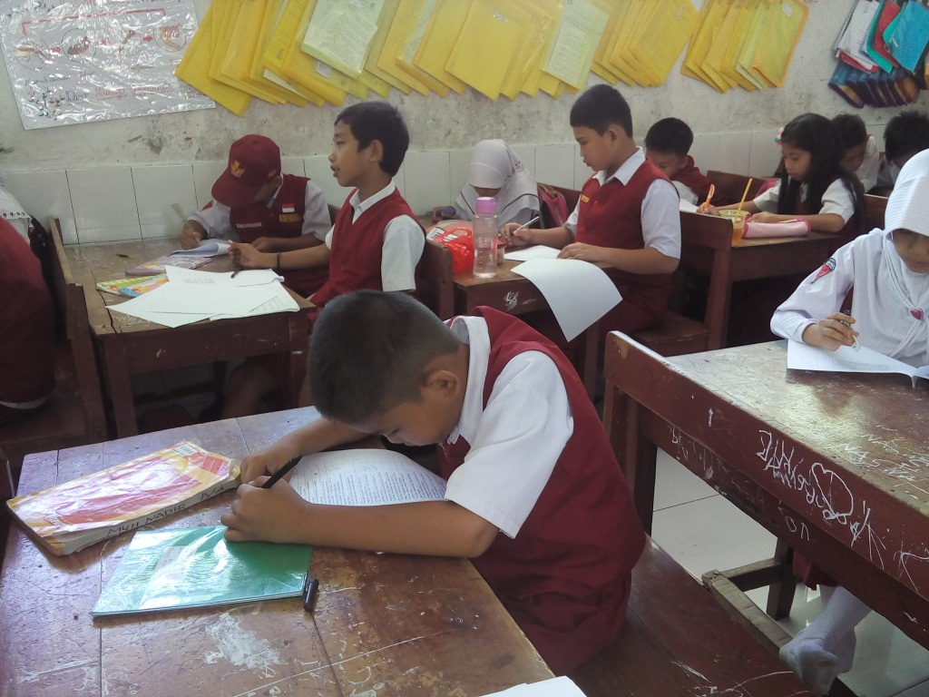
Pemberian angket

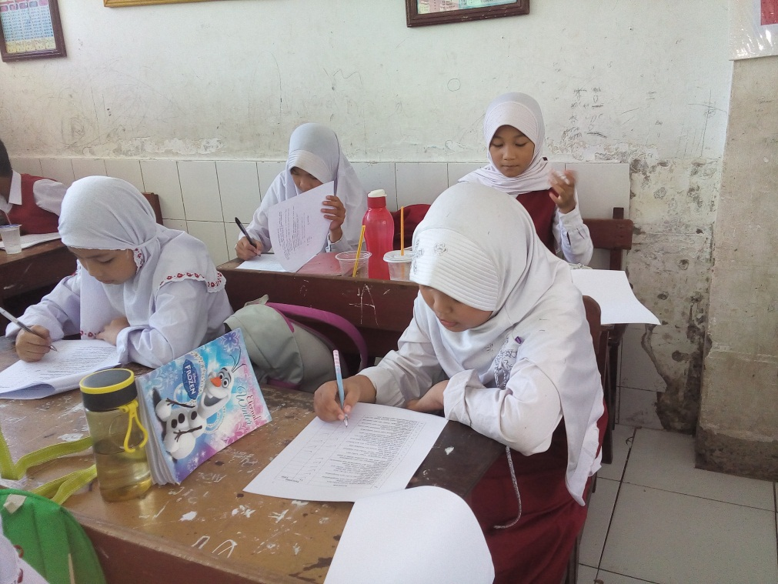

Pemberian Tes
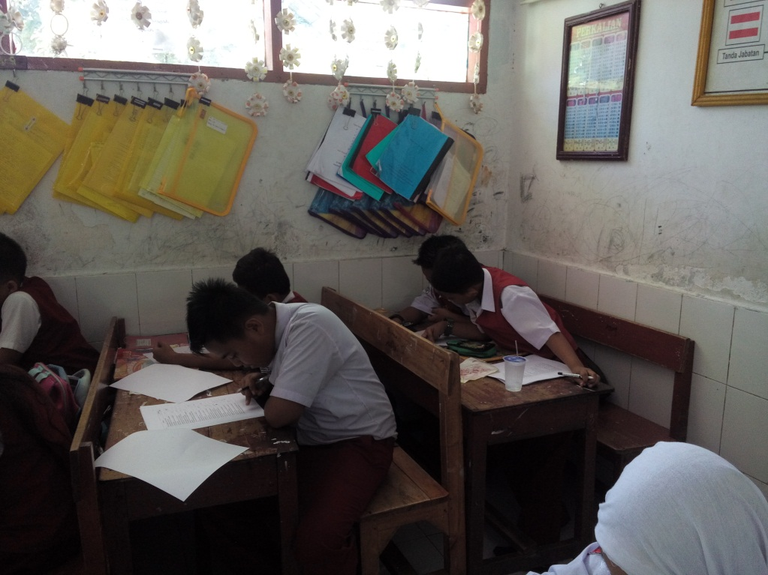

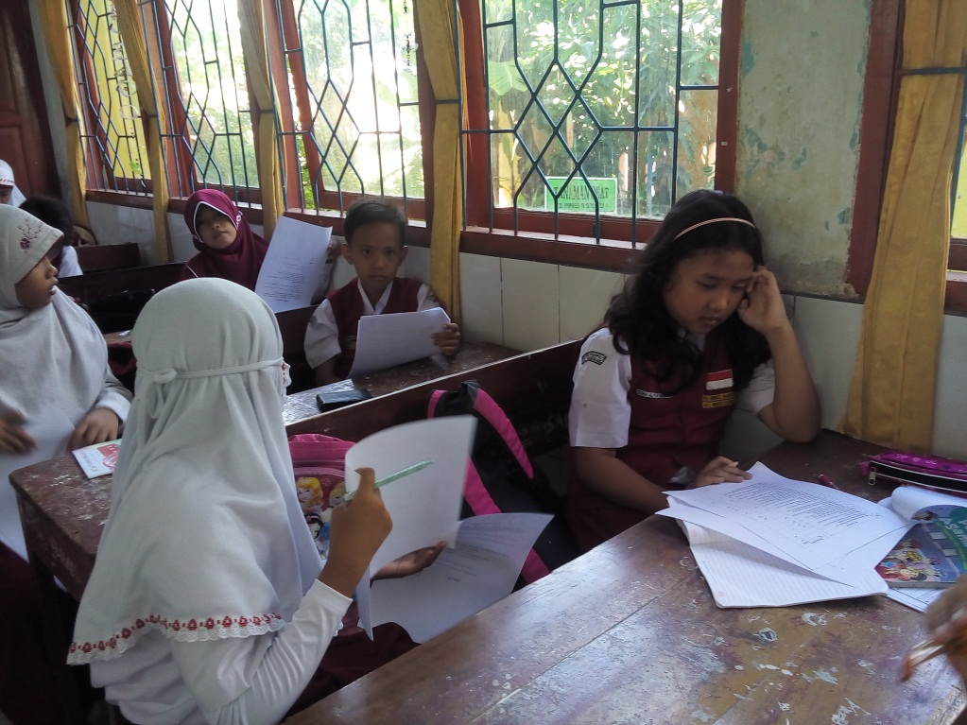

Proses Pembelajaran dan pemberian penguatan
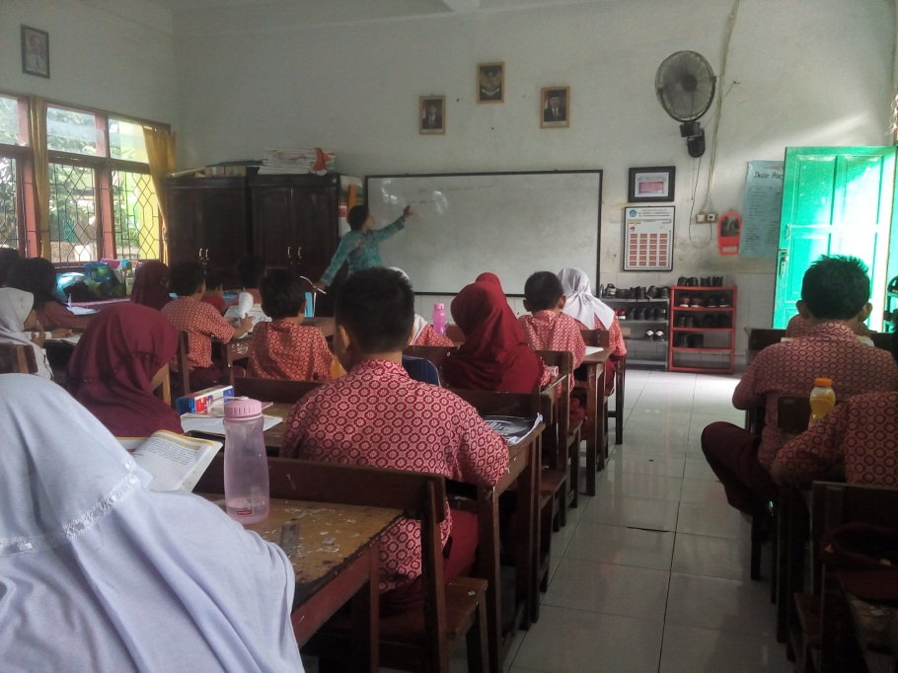

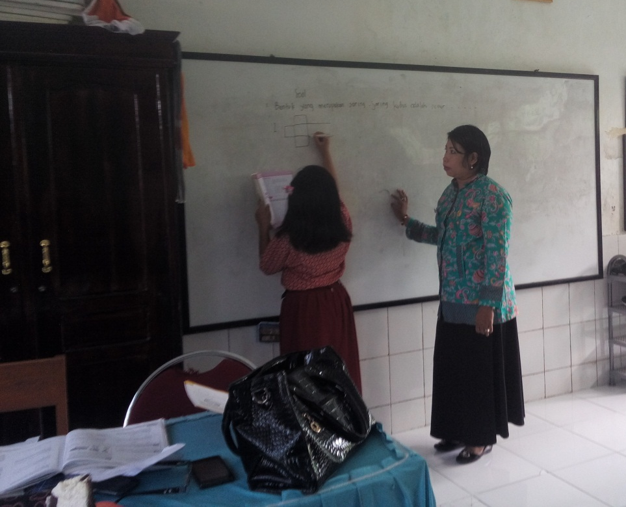

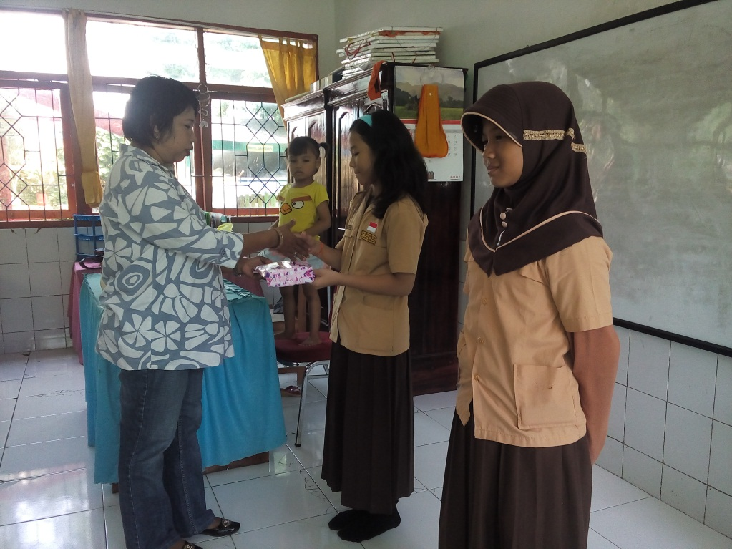

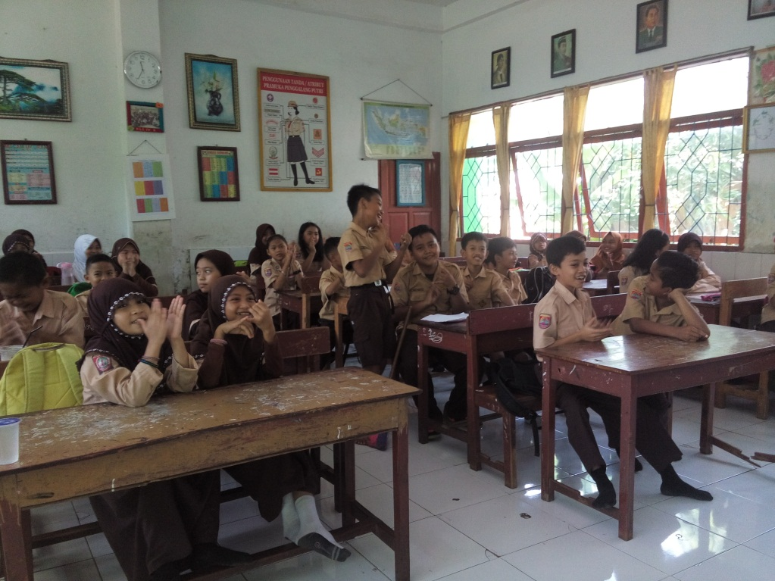

Lampiran 17 : Persuratan Penelitian

